AWS海外Region的CloudWatch已经有支持自动Snapshot的功能，可以使用CloudWatch Event来对某个Volume实现自动的Snapshot，以实现备份的功能。具体信息可参考官方文档：

<https://docs.aws.amazon.com/zh_cn/AmazonCloudWatch/latest/events/TakeScheduledSnapshot.html>

但是目前BJS和ZHY的CloudWatch Event都还不支持EBS Snapshot的功能。我们可以借助CloudWatch Event + Lambda, 间接实现上述功能。

以下内容通过基于Python语言的Lambda，来实现一个给某个打了AutoBackup标签的EC2实例的所有EBS Volume，自动定时创建Snapshot，并且定时清除过来的Snapshot。

以下是具体步骤

1. **为Lambda函数创建Role**

首先创建一个名字为Snapshot的策略，策略内容为：

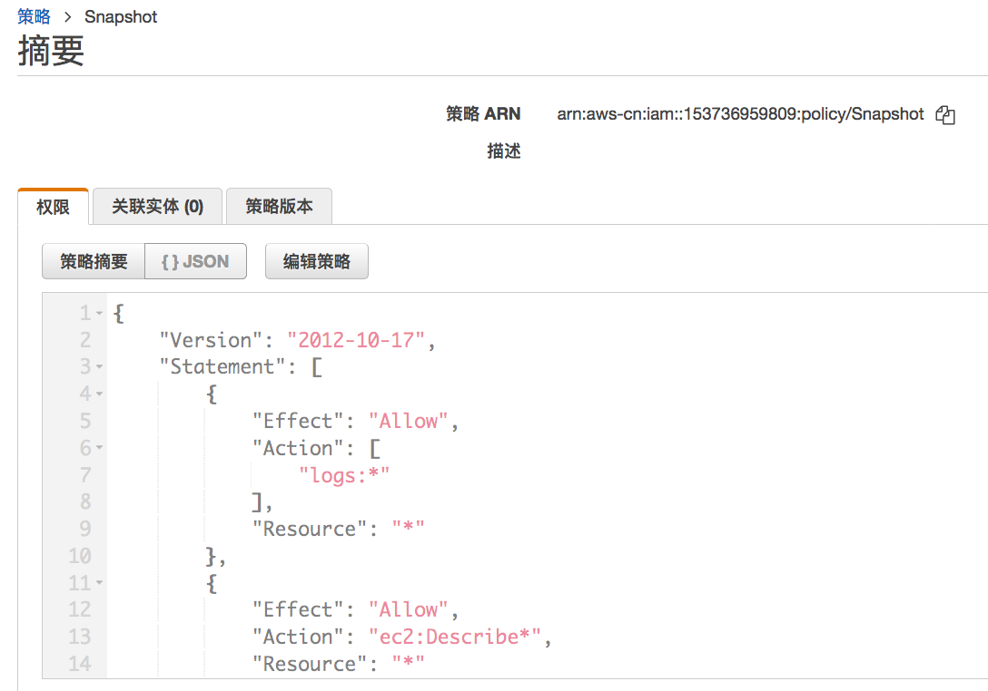

上述策略表示为Lambda函数授予CloudWatch Logs的权限，EC2的Describe权限和对Snapshot的所有操作权限。策略的文本信息请参考SnapshotPolicy.json文件

创建一个名称为LambdaSnapshot的Role，这个Role将来会设置给创建和清理Snapshot的Lambda函数， 以便让这两个函数能遍历打了标签的EC2实例的所有EBS Volume，并对Snapshot进行操作：

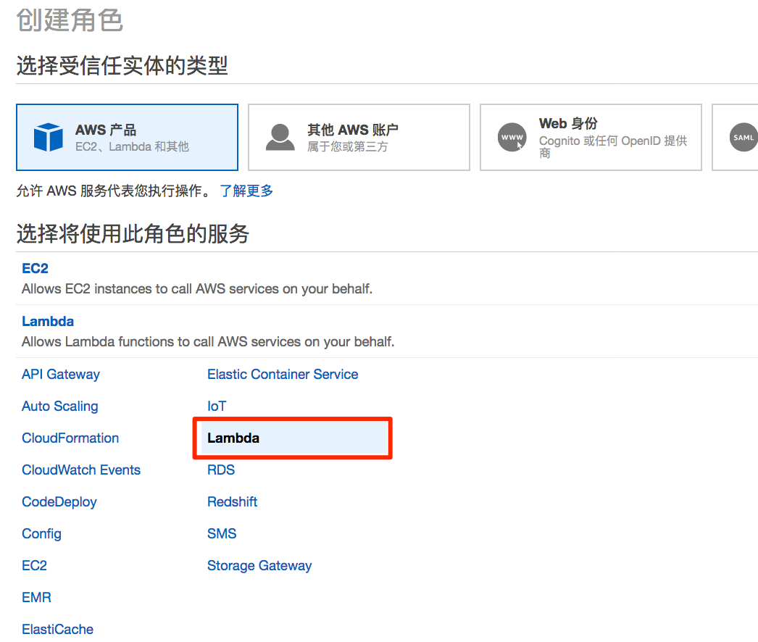

选择刚刚创建的Snapshot策略创建名为LambdaSnapshot的Role：

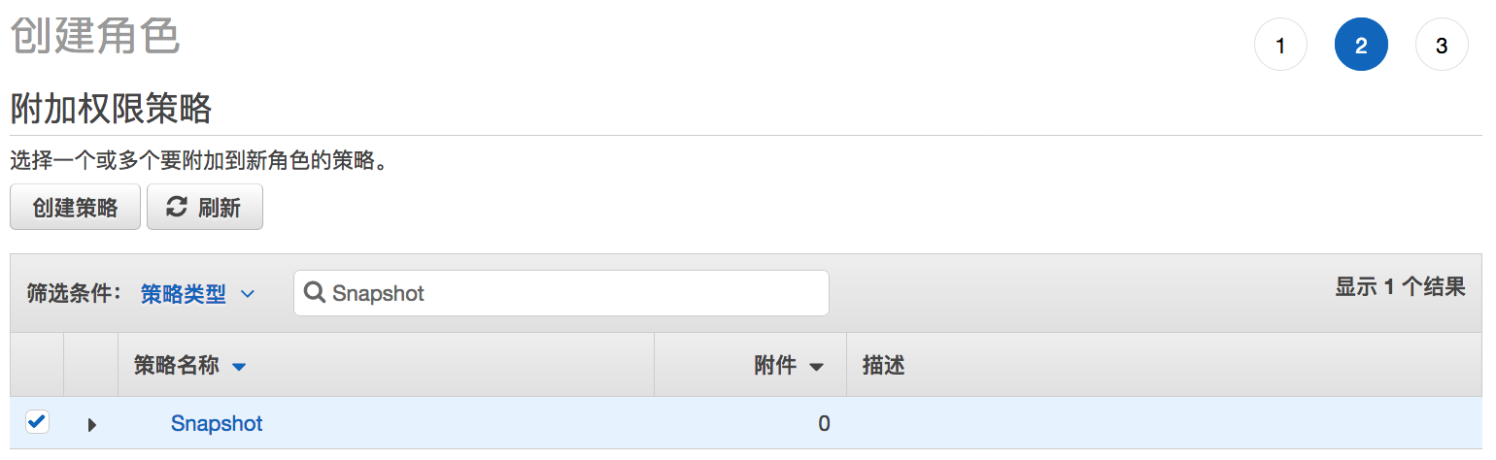

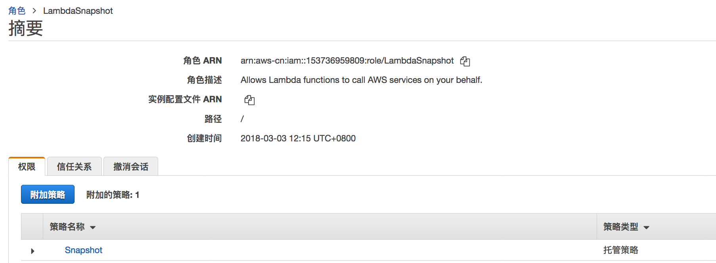

1. **创建Lambda函数**

分别基于CreateSnapshot.py文件中的内容，创建一个名为CreateSnapshot的Lambda函数，

基于PurgeSnapshot.py文件中的内容，创建一个名为PurgeSnapshot的Lambda函数，语言都是基于Python 3.6

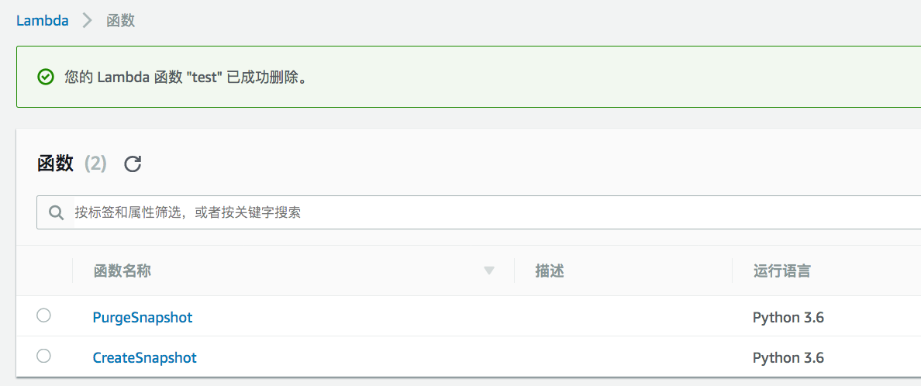

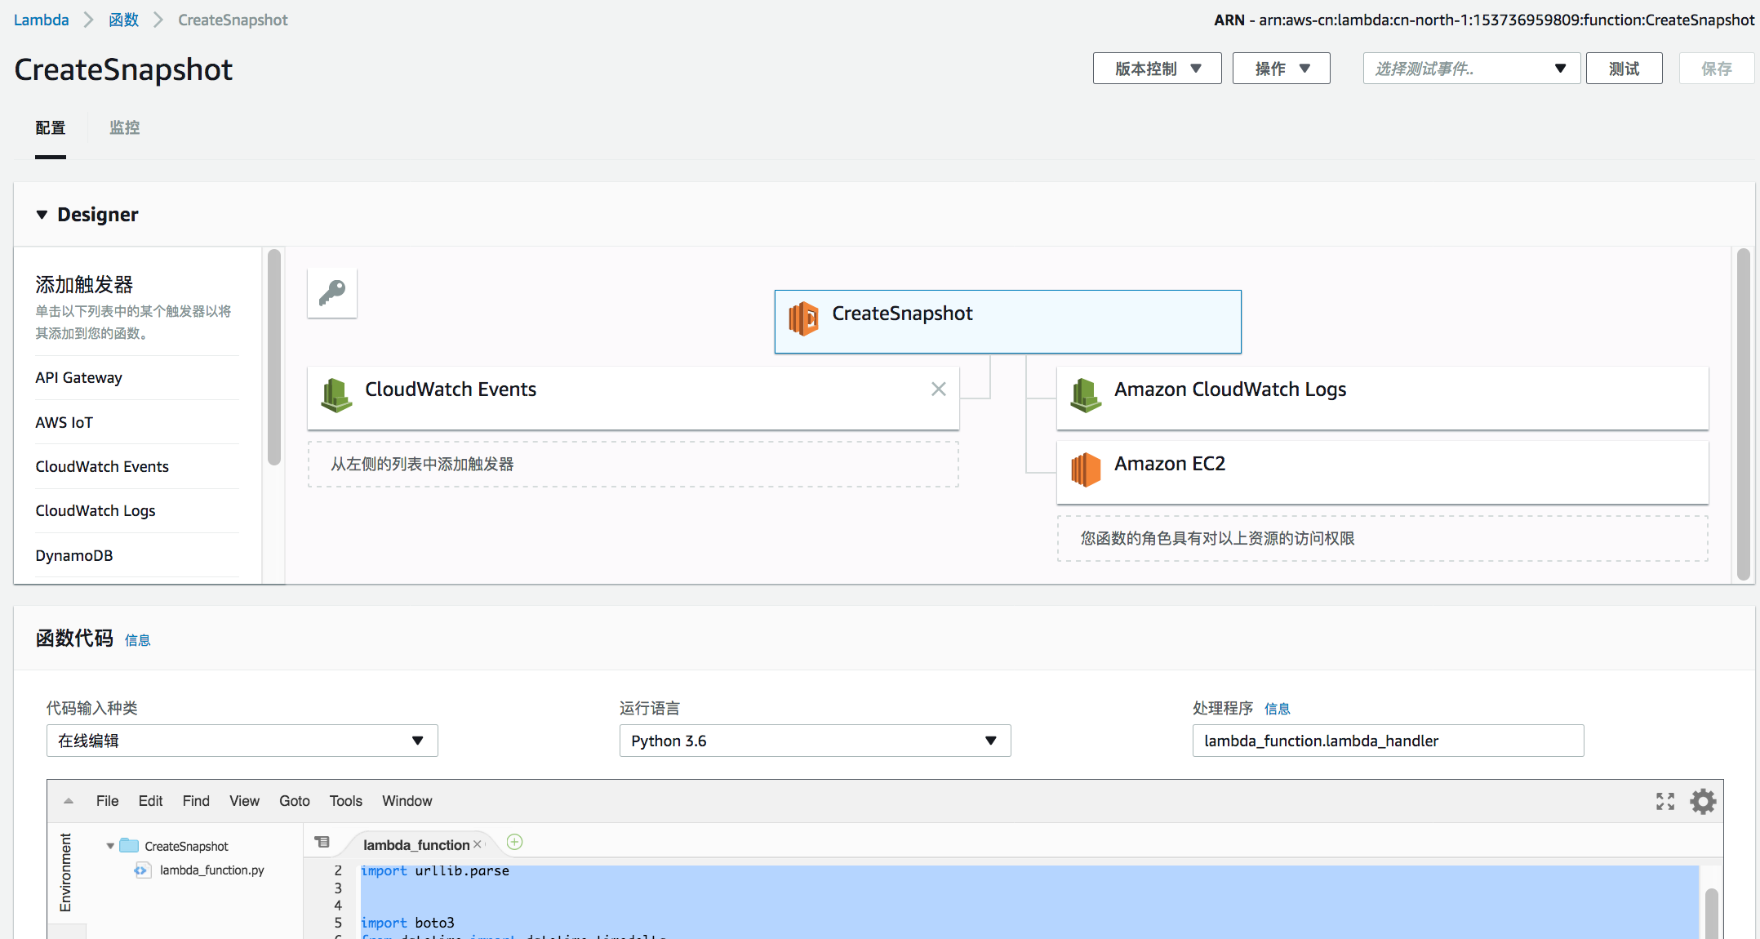

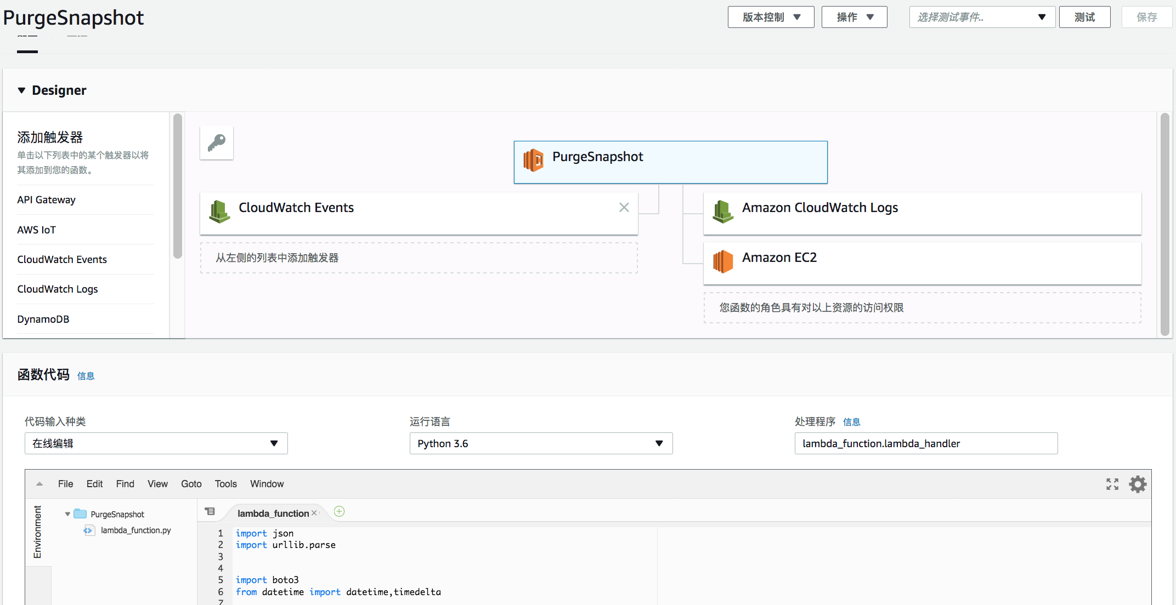

执行角色都是基于刚刚创建的Role LambdaSnapshot：

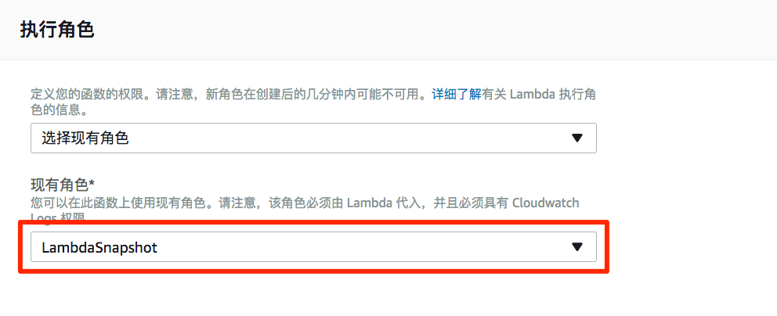

CreateSnapshot函数中hardcode了AutoBackup的tag，当值为“yes”时，会遍历该EC2实例的所有EBS Volume，并定时创建Snapshot：

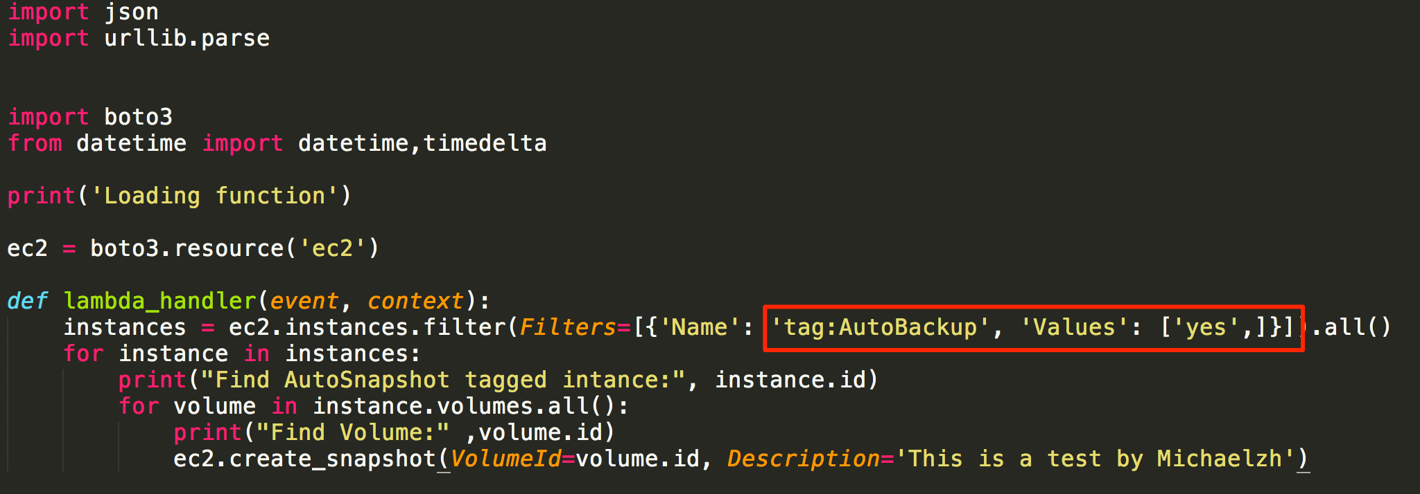

其中PurgeSnapshot函数中hardcode了Purge的时间为30分钟，表示30分钟前的Snapshot会被删除，实际使用中可以把30分钟换算成7天，30天等，设置Purge时间。30分钟纯粹是测试的需要：

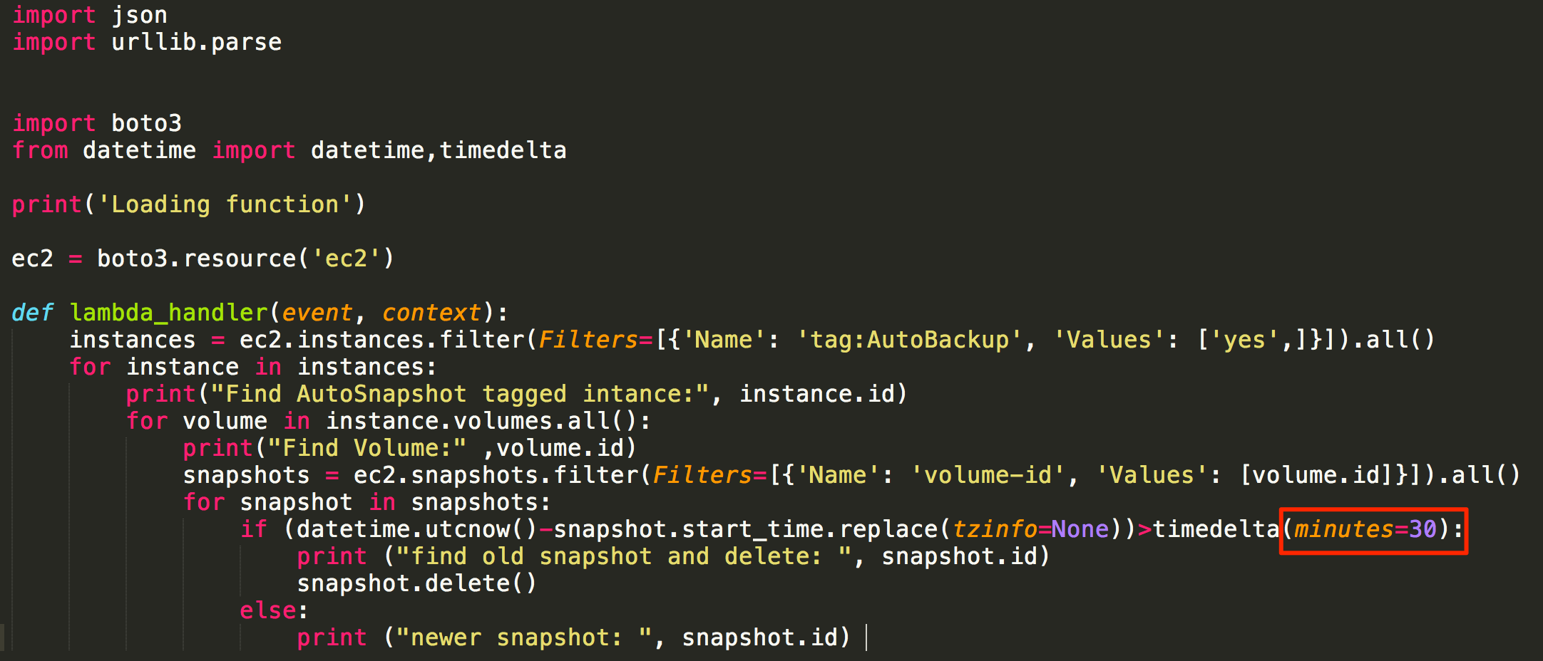

比如说，如果要设置Purge 7天前的快照，可以用60*24*7来表示7天

1. **设置AutoBackup标签**

找到需要自动快照的EC2实例，添加一个名为AutoBackup的标签，Value设置为“yes”（注意yes全为小写）

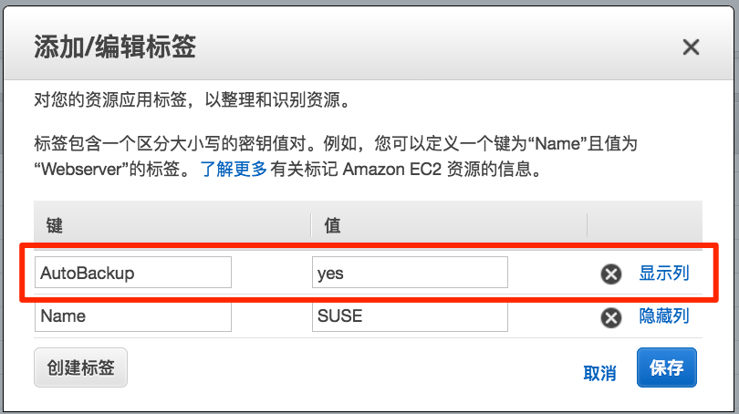

1. **设置CloudWatch Event**

设置一个CloudWatch Event的rule，每10分钟触发一次CreateSnapshot lambda函数，起名为AutoBackup：

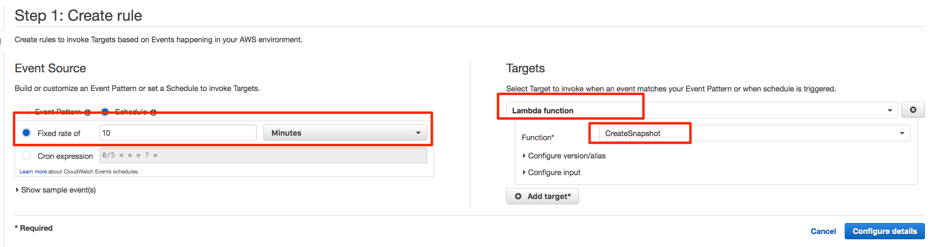

设置另外一个CloudWatch Event rule，每1分钟触发一次PurgeSnapshot函数，起名为[DeleteOldSnapshot](https://console.amazonaws.cn/cloudwatch/home?region=cn-north-1#rules:name=DeleteOldSnapshot)：

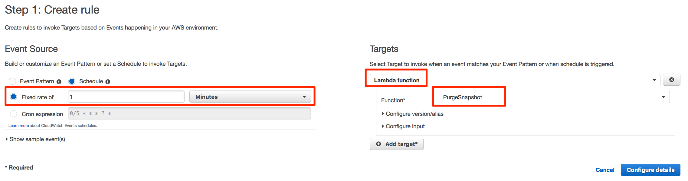

这样可以看到两个CloudWatch Event的Rule：

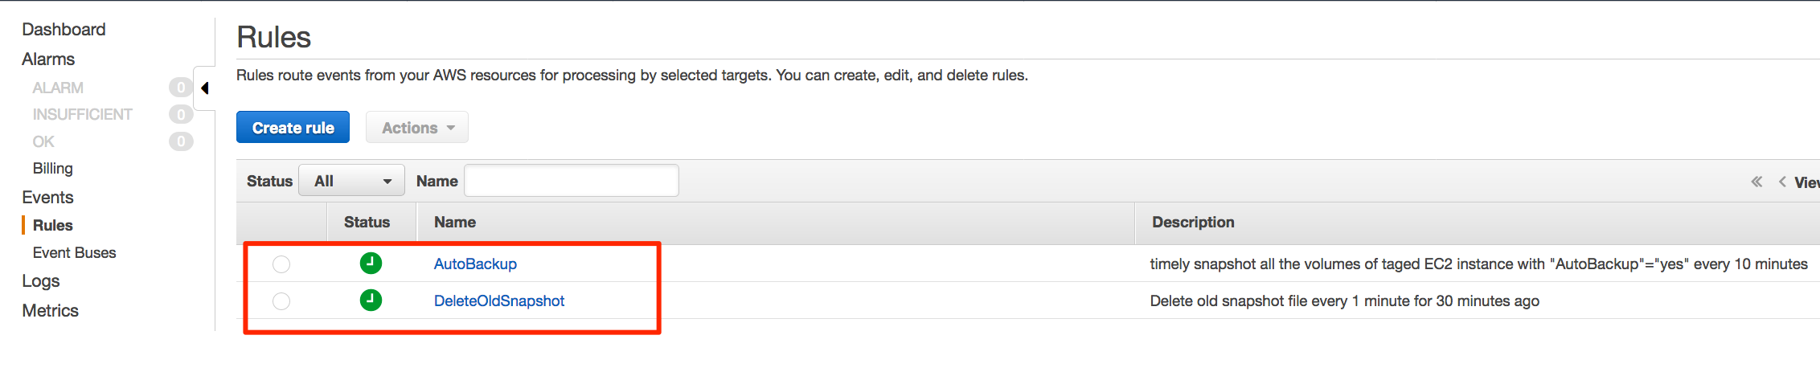

过一会以后，到CloudWatch的logs里，可以看到Lambda函数的logs：

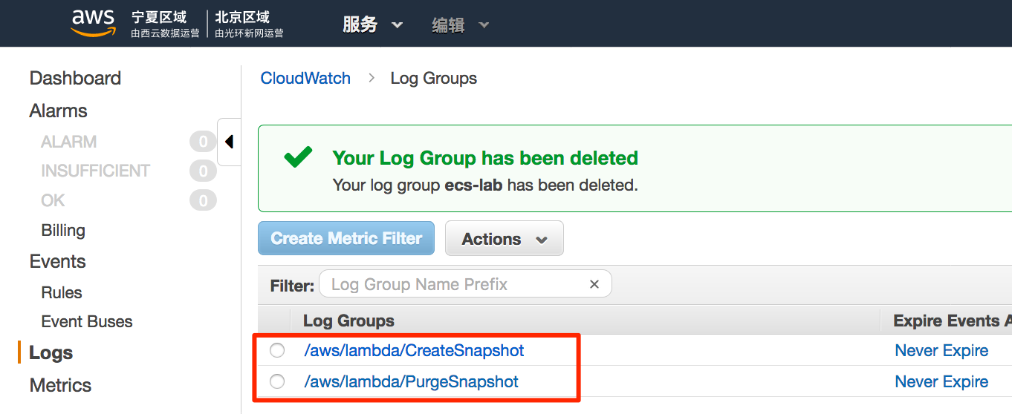

点进去可以看到Lambda函数的输出：

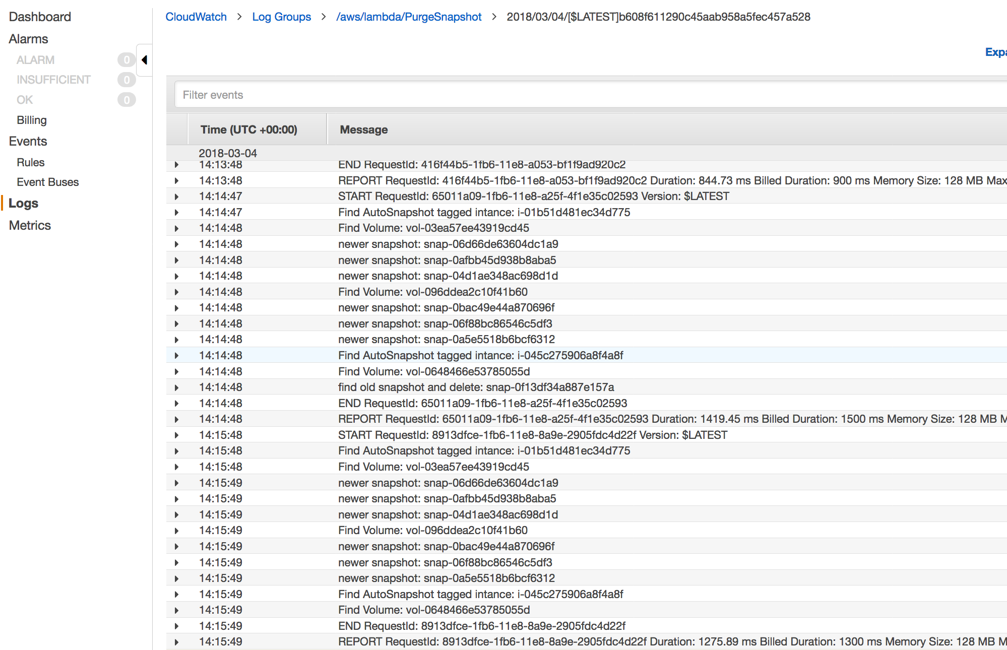

当前时间为上午8：51， 快照界面上可以看到设置了AutoBackup的EC2实例的所有EBS Volume每10分钟会做一次快照，30分钟以前的快照会被自动删除：

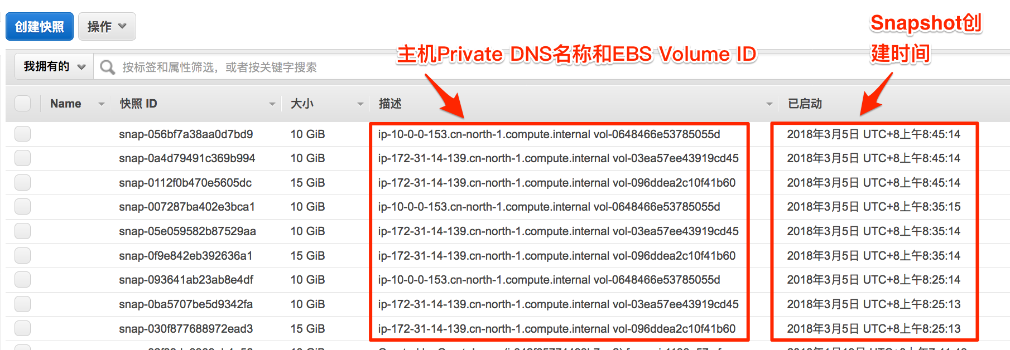

在我的测试中，一共为两台EC2实例设置了AutoBackup标签，一台为ip-10-0-0-153.cn-north-1.compute.internal， 另一台为ip-172-31-14-139.cn-north-1.compute.internal，其中ip-172-31-14-139.cn-north-1.compute.internal挂了两个EBS Volume，一个为10GB，另一个15GB